Bausteine für den Gottesdienst am Familiensonntag – 12.06.2022, Lesejahr (C)

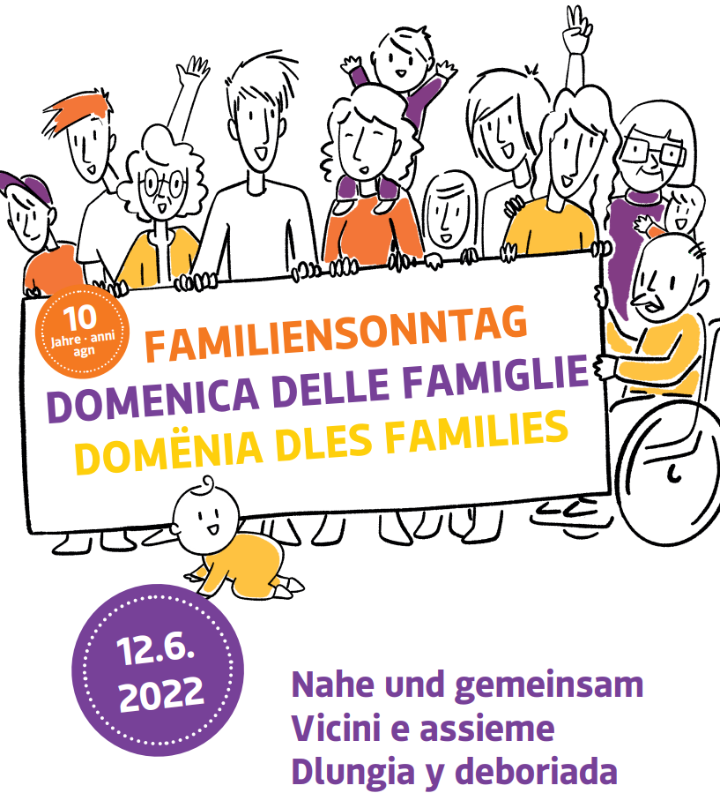

Die folgenden Texte sind gedacht als Materialsammlung zum Familiensonntag. Es sind Vorschläge, aus denen ihr das auswählen könnt, was für die jeweilige Liturgieform (Eucharistiefeier, Wortgottesfeier…) geeignet ist. Wichtig ist, den Gottesdienst nicht zu überladen. Gerne können sie gekürzt werden, angepasst, umformuliert…Achtet auf eine verständliche, lebensnahe Sprache. Ganz besonders gilt das, wenn Kinder die Texte im Gottesdienst vortragen: die Texte müssen dann so formuliert sein, dass sie auch von den Kindern selbst geschrieben sein könnten. Wählt daher aus – weniger ist mehr! Und manches könnte ja auch in einem nächsten Gottesdienst noch umgesetzt werden 😉
Auf unserer Homepage www.bz-bx.net/familiensonntag finden Sie auch die Materialien zum Familiensonntag von 2019.
Inhaltsverzeichnis

Kyrierufe Vorschlag 1
Vorschlag 2

Lesungen Lesungen vom Tag
Alternativer Text als 2. Lesung
Alternativer Text als 2. Lesung in kindgerechter Sprache

Evangelium Evangelium
Evangelium in leichter Sprache
Ausmalbild zum Evangelium

Fürbitten Vorschlag 1
Vorschlag 2

Gabenbereitung Gabenprozession

Friedensgruß Vorschlag 1
Vorschlag 2

Kreatives Element Plastilin Kugeln: gelb/rot/grün

Segensgebete Vorschlag 1
Vorschlag 2

Nach dem Segen „Sternstunden“-Kärtchen

Kyrierufe

Vorschlag 1:
Die erste Kerze zünden wir an für Gott. Er hat uns das Leben gegeben und zu ihm kehrt es auch wieder zurück.
Herr, erbarme dich unser
Die zweite Kerze zünden wir an für Jesus. Er hat uns gezeigt, dass Gott uns liebt und wie wir liebevoll miteinander umgehen können.
Christus, erbarme dich unser
Die dritte Kerze zünden wir an für den Heiligen Geist. Er gibt uns Hoffnung und tröstet uns, wenn wir traurig sind.
Herr, erbarme dich unser

Vorschlag 2:
Priester: Jesus, du lädst uns ein, zu dir zu kommen. So rufen wir zu dir:
Jesus, wir spüren Deine Herzlichkeit, Du lädst uns zu Dir ein. Herr, erbarme dich.
Jesus, wir spüren Deine Freundlichkeit, Du lässt uns bei Dir zur Ruhe kommen. Christus, erbarme Dich.
Jesus, wir spüren Deine Liebe, Du bist immer für uns da und hörst uns zu. Herr, erbarme Dich.
Priester: Jesus, du magst uns und willst mit uns sein. Bei dir dürfen wir so sein wie wir sind. Dafür loben wir dich und danken dir in alle Ewigkeit. Amen.

Lesungen

Lesungen vom Tag:
1. Lesung Spr 8,22-31 Text Lesung
Antwortpsalm: Psalm 8,4-9 Text Psalm
2. Lesung Röm 5,1-5; Text Lesung

Alternativer Text als 2. Lesung
zum Thema „gemeinsam“ (1 Kor 12,12-25)
Schwestern und Brüder!
Wie der Leib einer ist, doch viele Glieder hat, alle Glieder des Leibes aber, obgleich es viele sind, einen einzigen Leib bilden: So ist es auch mit Christus. Durch den einen Geist wurden wir in der Taufe alle in einen einzigen Leib aufgenommen, Juden und Griechen, Sklaven und Freie; und alle wurden wir mit dem einen Geist getränkt. Auch der Leib besteht nicht nur aus e i n e m Glied, sondern aus vielen Gliedern.
Wenn der Fuß sagt: Ich bin keine Hand, ich gehöre nicht zum Leib!, so gehört er doch zum Leib. Und wenn das Ohr sagt: Ich bin kein Auge, ich gehöre nicht zum Leib!, so gehört es doch zum Leib. Wenn der ganze Leib nur Auge wäre, wo bliebe dann das Gehör? Wenn er nur Gehör wäre, wo bliebe dann der Geruchssinn?
Nun aber hat Gott jedes einzelne Glied so in den Leib eingefügt, wie es seiner Absicht entsprach. Wären alle zusammen nur e i n Glied, wo bliebe dann der Leib? So aber gibt es viele Glieder und doch nur e i n e n Leib. Das Auge kann nicht zur Hand sagen: Ich brauche dich nicht. Der Kopf wiederum kann nicht zu den Füßen sagen: Ich brauche euch nicht. Im Gegenteil, gerade die schwächer scheinenden Glieder des Leibes sind unentbehrlich.
Denen, die wir für weniger edel ansehen, erweisen wir umso mehr Ehre und unseren weniger anständigen Gliedern begegnen wir mit umso mehr Anstand, während die anständigen das nicht nötig haben. Gott aber hat den Leib so zusammengefügt, dass er dem benachteiligten Glied umso mehr Ehre zukommen ließ, damit im Leib kein Zwiespalt entstehe, sondern alle Glieder einträchtig füreinander sorgen.

Alternativer Text als 2. Lesung in kindgerechter Sprache
(kann auch abschnittsweise von mehreren Kindern vorgelesen werden):

Miteinander können wir Vieles (nach 1 Korinther 12, 24–30)
Kind 1:
Paulus, ein Freund von Jesus, schreibt in einem Brief:
Er sagt: Wir gehören alle zusammen,
auch wenn wir ganz verschieden sind.
Schauen wir unseren Körper an,
da ist es ganz ähnlich.
Kind 2:
Der Körper eines Menschen besteht aus vielen Teilen:
Kopf und Hals, Arme und Hände,
Bauch und Rücken, Beine und Füße…
Jeder Körperteil hat eine eigene Aufgabe.
Jeder Körperteil ist wichtig.

Kind 3:
Wenn der Fuß sagt: „Ich bin keine Hand,
ich gehöre nicht dazu“, dann ist das falsch.
Ohne Füße könnten wir nicht gehen.
Ohne Hände könnten wir nicht greifen.
Kind 4:
Wenn das Ohr sagt: „Ich bin kein Auge,
ich gehöre nicht dazu“, dann ist das auch falsch.
Ohne Ohren könnten wir nicht hören.
Ohne Augen könnten wir nicht sehen.
Kind 5:
Unser Körper braucht alle seine Teile.
Das Auge kann nicht zur Hand sagen: „Ich brauche dich nicht!“
Und der Kopf kann nicht zu den Füßen sagen: “Ich brauche euch nicht!“
Alle Teile gehören zusammen,
auch wenn sie ganz verschieden sind.
Kind 6:
Genauso ist es bei uns Menschen:
Jeder und jede kann etwas anderes besser,
und miteinander können wir vieles!
Wort Gottes!
Alle: Dank sei Gott!

Evangelium

Evangelium Joh 16,12-15
Text Evangelium

Evangelium in leichter Sprache
Der Heilige Geist hilft uns zu verstehen, was Jesus über Gott erzählt hat
Jesus sagte zu seinen Freunden:
Bald gehe ich zurück zu Gott im Himmel.
Eigentlich möchte ich euch vorher noch viel von Gott erzählen.
Aber das ist alles schwer für euch zu verstehen.
Das könnt ihr jetzt noch nicht verstehen.
Aber es kommt der Heilige Geist zu euch.
Der Heilige Geist hilft euch alles verstehen.
Er erklärt euch alles über Gott im Himmel.
Der Heilige Geist erklärt euch alles, was ich euch erzählt habe.
Dann merkt ihr, dass alles stimmt, was ich euch erzählt habe.
Dann merkt ihr, wie wunderbar Gott ist.
Dann versteht ihr, dass Gott im Himmel und ich uns ganz nahe sind,
und dass ich ganz nahe bei euch bin.
Der Heilige Geist hilft euch alles verstehen.

Ausmalbild zum Sonntagsevangelium
Link zum Ausmalbild

Fürbitten

Vorschlag 1
Priester: Zu unserem Herrn Jesus Christus, der in einer Familie Mensch wurde und aufgewachsen ist, beten wir:
- Lass unsere Familien ein Ort sein, an dem Eltern und Kinder erfahren, dass sie von Gott geliebt und angenommen sind.
- Stehe den Verantwortlichen in Staat und Gesellschaft bei, das Zusammenleben und die gegenseitige Sorge in den Familien zu schützen und zu fördern.
- Schenke Eltern und Kindern, Jugendlichen und Erwachsenen Verständnis füreinander und Vertrauen zueinander.
- Lass uns Zeit haben für Einsame und Benachteiligte, Alten und Kranke, damit sie sich nicht abgeschoben fühlen, sondern erfahren, dass sie angenommen und geliebt sind.
- Sei den alleinerziehenden Müttern und Vätern nahe. Lass sie Menschen begegnen, die offen und bereit sind, ihnen in ihren Anliegen und Sorgen beizustehen.
- Schenke unseren verstorbenen Familienangehörigen ewiges Leben in der Gemeinschaft mit dir.
Priester: Du bist uns ein naher und menschenfreundlicher Gott. Sei gelobt, heute und in Ewigkeit.

Vorschlag 2
Priester: Guter Gott, bei dir sind wir zu Hause, wo immer wir sind auf dieser Welt. Zu dir dürfen wir kommen mit all unseren Anliegen.
- Wir tragen ein Licht zu allen einsamen Menschen. Sie wünschen sich Freunde und ein offenes Ohr. Herr, schenke ihnen dein Licht.

- Wir tragen ein Licht zu allen traurigen Menschen. Sie wünschen sich Freude und offene Herzen. Herr, schenke ihnen dein Licht.

- Wir tragen ein Licht zu allen kranken Menschen. Sie wünschen sich Beistand und Verständnis. Herr, schenke ihnen dein Licht.

- Wir tragen ein Licht zu allen, die gestritten haben. Sie brauchen Frieden und Versöhnung. Herr, schenke ihnen dein Licht!

- Wir tragen ein Licht zu allen Kindern, denen es nicht so gut geht, die hungern oder frieren. Herr, schenke ihnen dein Licht!

- Wir tragen ein Licht zu allen Familien, die den Mut, die Zuversicht und den Glauben aneinander verloren haben. Herr, schenke ihnen dein Licht!

- Wir tragen ein Licht zu unseren Verstorbenen. Sie leben in dir.
Herr, schenke ihnen dein Licht!
Priester: Denn du bist der Gott der Liebe und der Gott des Lichtes. Wir preisen dich heute und alle Tage unseres Lebens.

Gabenbereitung

Gabenprozession
Priester: Gott, unser Vater! Wir bringen dir unsere Gaben. Alles, was uns am Leben erhält, kommt von dir. Wir antworten gemeinsam: Gelobt seist du, gepriesen sei dein Name!

1. Kind:
Ich bringe eine MASKE:
Diese Maske steht für die vielen Schutzmaßnahmen, die wir in diesen zwei Jahren eingehalten haben. Es war nicht immer leicht, aber wir durften uns schützen und gemeinsam, mit dir an unserer Seite, durch diese schwierige Zeit gehen.
Gelobt seist du, gepriesen sei dein Name.
Alle: Gelobt seist du, gepriesen sei dein Name!

2. + 3. Kind:
Wir kommen ZU ZWEIT - denn Alleinsein ist nicht gut.
Du hast uns Menschen gegeben, die uns gernhaben, die für uns sorgen, die Freude und Leid, Kummer und Ängste mit uns teilen.
Gelobt seist du, gepriesen sei dein Name.
Alle: Gelobt seist du, gepriesen sei dein Name!

4. Kind:
Dieser STEIN ist Zeichen für das Haus, in dem wir wohnen. Ein Zuhause haben ist keine Selbstverständlichkeit. Es gibt uns Schutz und Geborgenheit und wir können immer wieder dahin zurückkommen.
Gelobt seist du, gepriesen sei dein Name.
Alle: Gelobt seist du, gepriesen sei dein Name!

5. Kind:
Ich bringe ein HERZ: es steht für unsere Gemeinschaft und dafür, wie wichtig es ist, dass wir aufeinander schauen, in unseren Familien, in unserem Freundeskreis, bei der Arbeit, in der Schule und in der Pfarrgemeinde.
Gelobt seist du, gepriesen sei dein Name!
Alle: Gelobt seist du, gepriesen sei dein Name!

6. + 7. Kind:
Wir bringen BROT und WEIN zum Altar. Sie stehen für das Gute und das Schöne in unserem Leben. Sie werden verwandelt in den Leib und das Blut Jesu Christi.
Sie sollen uns zeigen: Gott ist mitten unter uns. Wir wollen bereit sein, andere am Schönen in unserem Leben teilnehmen zu lassen und ihnen Gutes tun.
Gelobt seist du, gepriesen sei dein Name.
Alle: Gelobt seist du, gepriesen sei dein Name!

Friedensgruß

Vorschlag 1
Kinder halten die 7 Buchstaben des Wortes Frieden auf kleinen Plakaten und stellen sich vor dem Altar auf. Die Texte können von weitern 5 Kindern gelesen werden (oder alternativ nur von einer Person):
Frieden fängt bei mir an. Nicht in Afrika, nicht irgendwo im Osten, nicht hinter den sieben Bergen, nicht dort, wo der Pfeffer wächst.
Er fängt an vor meiner Tür, in meinem Zimmer, an meiner Schulbank, auf dem Pausenhof, im Bus, im Zug, auf dem Fußballfeld.
Nicht auf den anderen warten, sondern selbst beginnen. Bei jedem Menschen, der meinen Weg kreuzt.
Schwarz, Weiß, Jung, Alt, Dick, Dünn, Groß, Klein. Jeder, der mir begegnet.
Frieden muss beginnen bei uns, bei mir an jedem neuen Tag.
(leicht verändert, aus Treibstoff, Stephan Sigg)

eventuell Einladung durch den Priester: Die Kinder, die schon beim Vaterunser für das gemeinsame Gebet um den Altar versammelt wurden, werden beauftragt, den Frieden, der von Jesus kommt und den der Priester uns zuspricht, hinaus ins Kirchenschiff zu tragen und den Erwachsenen die Hand zu reichen. (Sollten die Regeln noch aufrecht sein, dann evtl. nur den eigenen Eltern und für die Gemeinde der Vorschlag, sich gegenseitig einen Blick oder eine kleine Verneigung zu schenken)

Vorschlag 2
Die Verse können von zwei Personen abwechselnd vorgelesen werden.
Friedensgebet
Gott, du bist die Wärme in den Händen, die wir einander reichen.
Du bist das Lächeln in den Augen, mit denen wir uns anschauen.
Du bist die Güte in den Worten, die wir uns sagen.
Gott, du bist die Zärtlichkeit in der Begegnung, die wir uns schenken.
Du bist die Freude in den Überraschungen, die wir erleben.
Gott, du bist die Hoffnung, dass du sein wirst, was du immer schon warst:
Friede und Heil. (wir reichen uns die Hände, dort wo wir gerade sind uns singen gemeinsam das Lied: Meinen Frieden gebe ich euch/Meine Hoffnung/Meine Liebe…)

Kreatives Element

Plastilin Kugeln: gelb/rot/grün
(evtl. nach der Kommunion oder auch an anderer, geeigneter Stelle im Gottesdienst)
Heute feiern wir den Sonntag der Dreifaltigkeit. Das heißt wir feiern, dass Gott uns liebt, dass er uns durch seinen Sohn gezeigt hat, wie wir miteinander umgehen sollen und durch den Hl. Geist uns immer wieder neu spüren lässt, dass er für uns da ist und dass wir für ihn und füreinander da sind.
Für die Verkündigung wurden kleine Plastilin Kugeln vorbereitet, für jedes Kind eine gelbe, eine rote und eine grüne. Von helfenden Erwachsenen werden die Kugeln an der jeweiligen Stelle an die Kinder ausgeteilt.
Wir haben hier Plastilin vorbereitet. Zuerst haben wir grüne Kugeln geformt. (Jedes Kind bekommt eine grüne Kugel.) Diese grüne Kugel steht für Jesus. Welche Geschichten fallen euch zu Jesus ein? (Kinder können kurz erzählen.) Wir halten diese grüne Kugel in der Hand und denken dabei an Jesus.
Nun kommt eine gelbe Kugel. Diese gelbe Kugel steht für Gott. Alle bekommen eine gelbe Kugel. Was wissen wir denn über Gott? (Kinder können kurz erzählen.) Wir halten die gelbe Kugel in Händen und denken an Gott.
Nun kommt eine rote Kugel. Alle bekommen eine rote Kugel. Diese Kugel steht für den Heiligen Geist. Wissen wir etwas über den Heiligen Geist? (Kinder können kurz erzählen.) Wir halten die rote Kugel in der Hand und denken an den Heiligen Geist.
Und jetzt kommt etwas ganz Besonderes. Wir legen alle drei Kugeln auf unserer Handfläche zusammen und rollen sie, sodass sie zu einer Kugel werden. (Die Kinder und auch der Priester rollen die drei Kugeln zu einer großen Kugel, die dreifärbig ist.) So können wir uns das auch mit Gott und Jesus und dem Heiligen Geist vorstellen. Sie sind wie in der großen Kugel: alle eins. Und doch kann man die unterschiedlichen Farben gut erkennen und jede Farbe ist etwas Besonderes. Das, was unser Vater, also Gott getan hat, dadurch, dass er Jesus in die Welt gesandt hat, soll heute durch das Wirken des Geistes weiterleben in unserer Welt. Wir alle sind Teil dieser Kugel, wir sind mittendrin und sind eingeladen, das, was durch Jesus begonnen wurde, weiterzubringen. Füreinander da zu sein, anderen etwas Gutes tun, in unserer Familie, in unsere Pfarrgemeinde, unseren Freunden, bei der Arbeit, in der Schule. Jeder von uns mit seiner Farbe, mit seinen Fähigkeiten, mit seinen Möglichkeiten, alle gemeinsam.

Segen

Vorschlag 1
Herr, wir brauchen Augen füreinander: Augen, die tiefer sehen, die offen sind für die Menschen. Herr, wandle du unsere Augen!
Herr, wir brauchen ein Herz füreinander: ein Herz, das bereit ist zu weltweiter Verbundenheit und Gemeinschaft. – Herr, wandle du unser Herz!
Herr, wir brauchen eine Brücke zueinander: eine Brücke, auf der wir einander begegnen können. Herr, sei du unsere Brücke!
Herr, wir brauchen einen Weg zueinander: einen Weg, der uns gemeinsam handeln lässt. Herr, sei du unser Weg!

Vorschlag 2
Segen sein heißt Liebe weitertragen und Gutes tun. Wir laden alle ein, Segen zu sein und Liebe zu verbreiten. Jede und jeder ist eingeladen, diese Liebe weiterzutragen, beispielweise in Form eines Gebetes für einen anderen Menschen oder einer liebevollen Geste im Alltag.
Am Ausgang dürfen alle einen Specker, einen Muggelstein, ein Herz... mitnehmen als Zeichen dafür, dass Gott uns liebt, auf uns hofft und an uns glaubt. Dass wir wertvoll sind und immer wieder aufs Neue den Versuch starten dürfen, ein Zeichen seiner Liebe in der Welt zu sein. Weil wir es ihm wert sind.
Geht hinaus und freut euch,
weil ihr an das Gute in euch und im Anderen glaubt.
Geht hinaus und freut euch,
weil ihr euch von Gott bedingungslos geliebt wisst
und darum einander lieben könnt.
Geht hinaus
und in eurem Leben wird die Freude einziehen.

Nach dem Segen

„Sternstunden“-Kärtchen
Die diözesane Familienkommission hat anlässlich des 10. Diözesanen Familiensonntages, den wir heute feiern, gemeinsam mit dem Katholischen Familienverband einen Kartenvordruck mit 10 „Sternstunden“ für Familien erstellt. „Sternstunden“ meint, gute Momente gemeinsam zu erleben, eine gute Zeit miteinander zu haben. Diese Kärtchen mit den Anregungen für Familien werden am Ausgang ausgeteilt. Jede Familie darf eines mitnehmen und sich davon inspirieren lassen. Vielleicht gibt es in eurer Nachbarschaft oder in eurem Freundeskreis eine Familie, der ihr so ein Kärtchen mitbringen wollt?

